Влияние условий нанесения углеродных нанотрубок на свойства прозрачных проводящих покрытий.
Потапова К.А., Крюков А.Ю., Морозов А.Н.
Аспирант, 4 год обучения.
Российский химико-технологический университет им. Д.И. Менделеева,
Москва, Россия
E–mail: ksenya.potapova.92@mail.ru
Прозрачные проводящие покрытия с каждым годом привлекают к себе все больший интерес из-за возможности применения их в различных нагревательных элементах. На сегодняшний день в качестве проводящего покрытия используют пленку из оксида индия, легированного оловом (ITO). Но это становится нерентабельно из-за малых запасов индия в природе. Альтернативой в данном случае выступают углеродные нанотрубки. Но характеристики прозрачных пленок на основе углеродных нанотрубок до конца еще не изучены. В ходе исследований было установлено, что поверхностное сопротивление полученных пленок из углеродных нанотрубок со временем их хранения увеличивается. С целью изучения данного явления из углеродных нанотрубок была подготовлена серия пленок следующими способами: 1) нанесение двух слоев УНТ методом спрея, между нанесением слоев проводили сушку пленки при 120°С 2) нанесение двух слоев УНТ методом спрея, между нанесением слоев проводили промывку образца дистилированной водой и сушили при 120°С 3) один слой методом спрея и сушка пленки при 120°С 4) один слой УНТ методом спрея без последующей сушки. На рисунке 1 представлены результаты измерения поверхностного сопротивления полученных образцов в течение 40 суток с момента их получения.
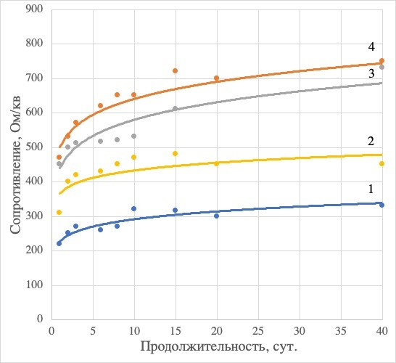
Рис.1 Зависимость поверхностного сопротивления пленок от времени хранения образцов.
Как видно, для всех исследуемых образцов в первые пять суток наблюдается значительное увеличение поверхностного сопротивления. При дальнейшем хранении проявляется монотонное увеличение сопротивления. Стоит отметить, что для образцов 1 и 2, которые получали в две стадии увеличение сопротивления после пяти суток хранения происходило с меньшей интенсивностью, чем для образцов 3 и 4, полученных в одну стадию нанесения. Так, для образца 2 сопротивление за 35 суток хранения увеличилось с 410 до 470 Ом/кв). В то время как сопротивление образца 4 увеличилось с 600 до 750 Ом/кв ( на 150 Ом/кв), что в 2,5 раза больше. Аналогичная ситуация с образцом 1 и 3. Более того, образцы, полученные в две стадии, при одинаковой прозрачности обладают более низким сопротивлением, чем образцы, полученные в одну стадию. Из вышеизложенных заключений можно сказать, что проводящие пленки стоит получать в несколько стадий с промежуточной промывкой и сушкой.

